데이터베이스 텀 프로젝트 보고서

2015230048 김수연

1. 언어/환경 :

언어: PHP

DBMS: MYSQL

1. 요구사항 명세서

※ 회원 관리(가입) 기능이 포함되어야 하며 회원의 유형에는 관리자(또는 직원)와 일반사용자가 있음.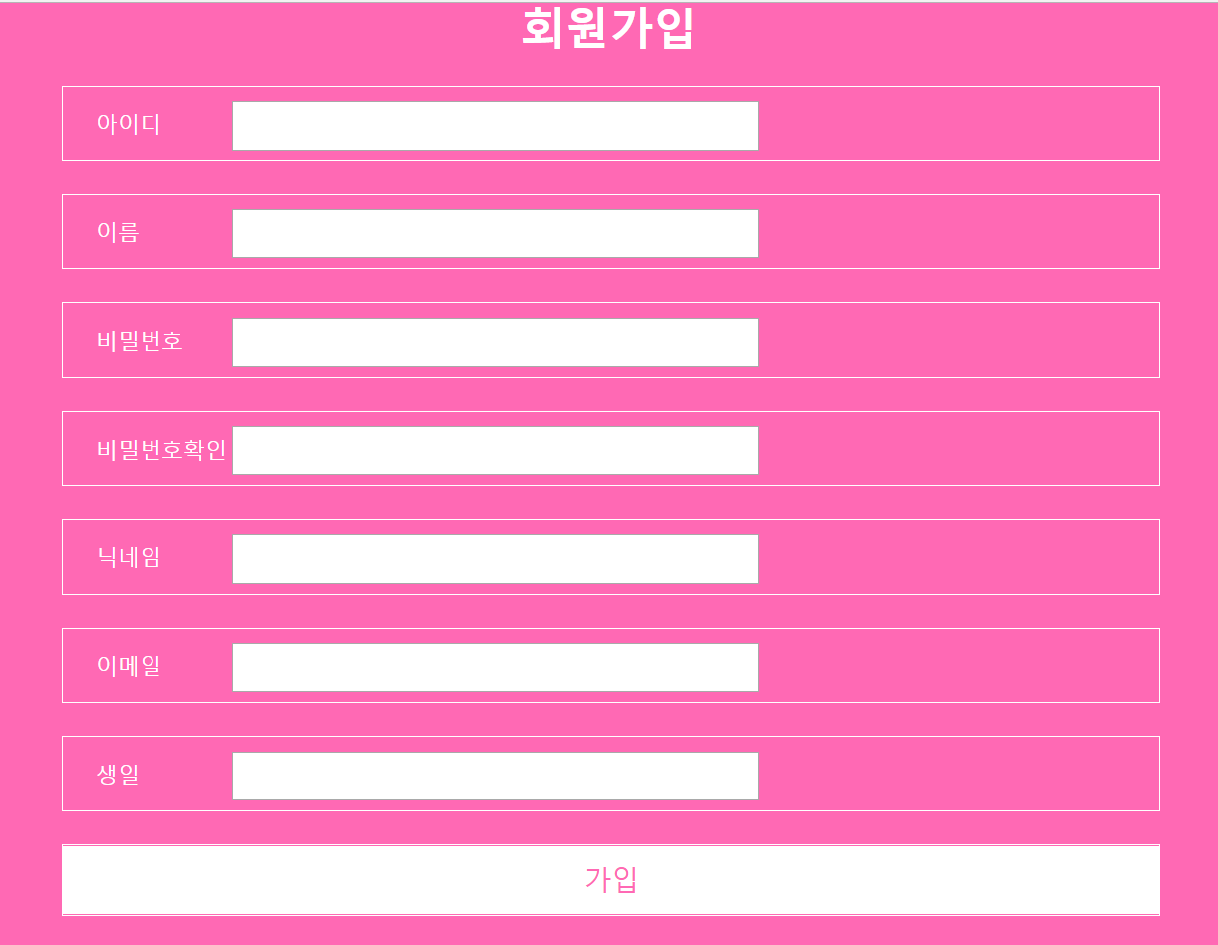

※ 로그인 후 사용되는 기능들에서는 COOKIE를 이용하여 회원 정보를 활용할 수 있도록 해야 함.

: 판례집 주문신청, 사건의뢰 시 DB에 회원의 ID와 함께 주문정보, 의뢰정보가 기록됨

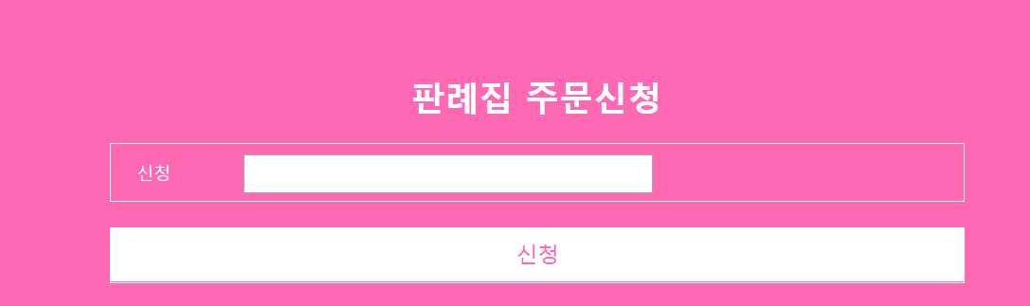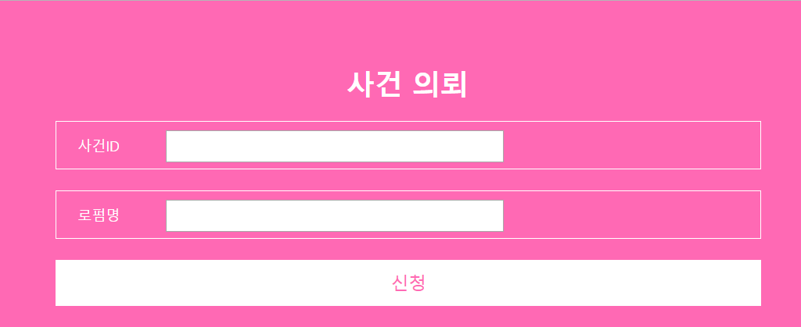

※ 구현되는 시스템은 관리자 기능과 일반 사용자 기능을 포함하여야 함.

※ 위 기능은 관리자/일반사용자에 따라 기능 및 화면을 달리 구성하여야 함.

관리자용 화면: 판례 등록, 수정, 삭제 기능을 포함한 판례 관리 메뉴, 판례집 주문 현황을 조회가능 메뉴, 로펌에 사건을 접수한 의뢰인의 주문 현황을 조회할 수 있는 메뉴가 있다.

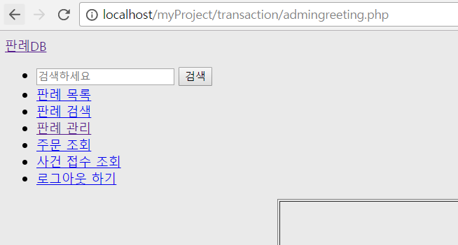

일반 사용자용 화면: 판례를 검색하고, 판례집을 주문 신청할 수 있는 메뉴, 자신의 주문내역을 조회하고 삭제할 수 있는 메뉴, 로펌에 있는 변호사를 찾고 사건을 의뢰할 수 있는 메뉴가 있다.

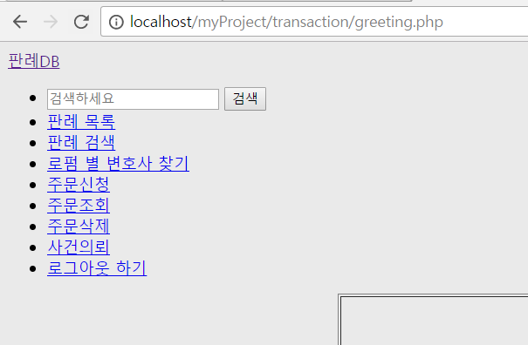

※ 구현되는 시스템은 핵심 데이터의 삽입, 수정, 삭제, 검색 기능이 반드시 포함되어져야 함.

데이터 삽입기능: 관리자의 판례 등록, 일반 사용자의 사건의뢰, 판례집 주문 신청

데이터 수정기능: 관리자의 판례 수정, 일반 사용자의 주문 수정

데이터의 삭제기능: 관리자의 판례 삭제, 일반 사용자의 주문 삭제 기능

데이터 검색기능: 일반 사용자/ 관리자의 판례 검색 기능, 일반 사용자의 주문 조회, 로펌 별 변호사 검색 기능

※ 특정 정보의 검색 결과는 두 단계(검색 결과 전체에 대한 간략(목록)정보 & 특정 검색 결과에 대한 상세정보)로 볼 수 있도록 구현해야 함.

검색의 키워드는 두 가지로 나뉜다. 첫 번째는 판례명이나 원고나 피고의 이름, 두 번째는 판결을 내린 법원의 ID이다.

검색의 결과가 있으면 판례의 ID, 판례명, 판결일자가 간략한 정보로 나오고 상세보기를 통해서 판례ID, 판례명, 판결 일자, 법원ID, 판결내용, 담당 판사의 ID를 열람할 수 있다.

검색화면

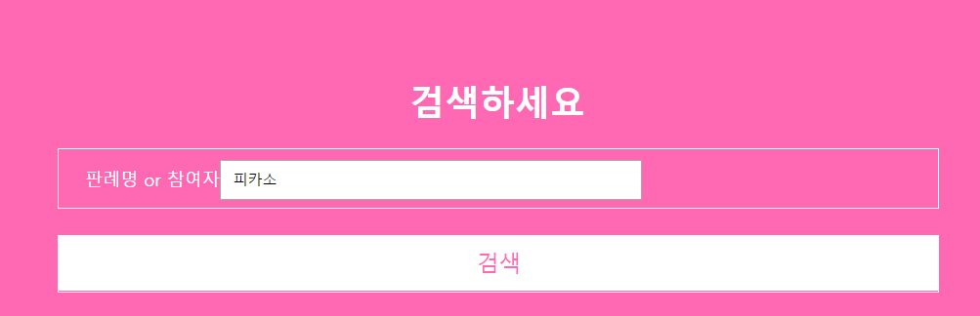

간략검색 결과

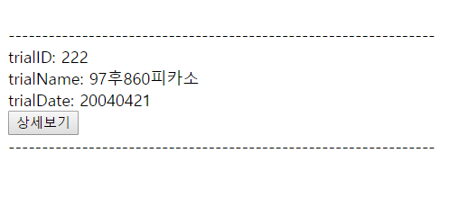상세보기결과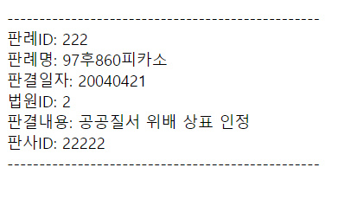

※ 구현되는 기능에서 필요한 정보이지만 시스템 구현 범위 내에 해당 데이터 생성(insert) 기능이 포함되어 있지 않는 경우 해당 테이블의 데이터는 DBMS에서 직접 생성하여 사용.

판례에서 원고나, 피고에 대한 정보, 로펌의 변호사 기능은 직접 DBMS에서 생성함

※ 시스템 구현 시 둘 이상의 테이블이 조인되어 처리되어야 하는 기능이 반드시 포함되어야 함.

판례 검색 시 원고, 피고, 판례 TABLE을 자연 조인하여 판례명, 원고 성명, 피고 성명 중 하나만 검색하여도 해당 판례가 나올 수 있도록 하였다.

$sql = "SELECT * FROM trial NATURAL JOIN defendant NATURAL JOIN plaintiff WHERE trialName like '%$memberId%' or defendantName like'%$memberId%' or plaintiffName like '%$memberId%'";

※ 시스템 구현 시 Transaction 개념을 적용시켜 개발해야 함.

판례 등록 시 TRANSACTION 개념 적용해 성공 시 COMMIT, 실패 시 ROLLBACK하게 하였다.

mysql_query("SET AUTOCOMMIT=0");

mysql_query("START TRANSACTION");

$sql="INSERT INTO trial VALUES ('{$courtID}' , '{$judgeID}' , '{$trialID}' , '{$trialDate}' , '{$trialName}' , '{$trialContent}');";

if($dbConnect->query($sql)) { mysql_query("COMMIT");

echo '등록 성공';

echo "<meta http-equiv='refresh' content='1; URL=product_list.php?no=0'>";}

Else {mysql_query("ROLLBACK");

echo '실패';}

2) 개념적 설계 결과물: ERD (엔티티 6개 이상, 릴레이션-10개 이상)

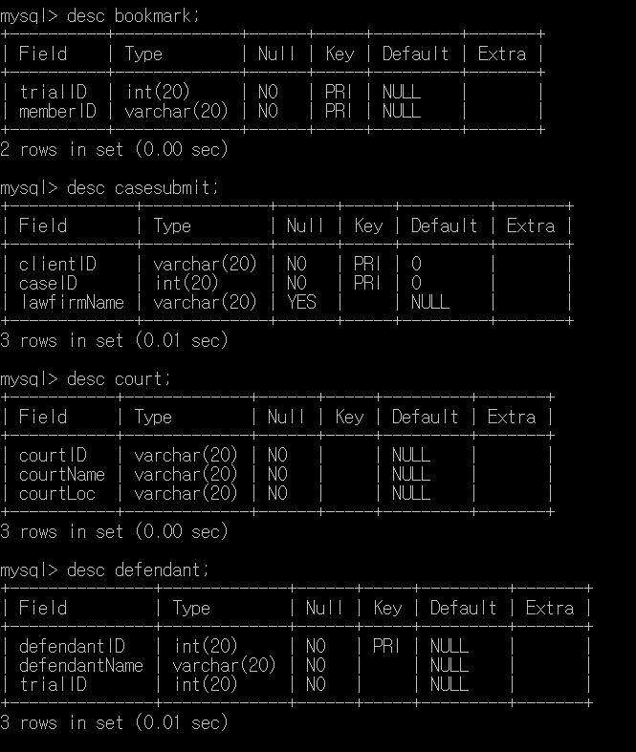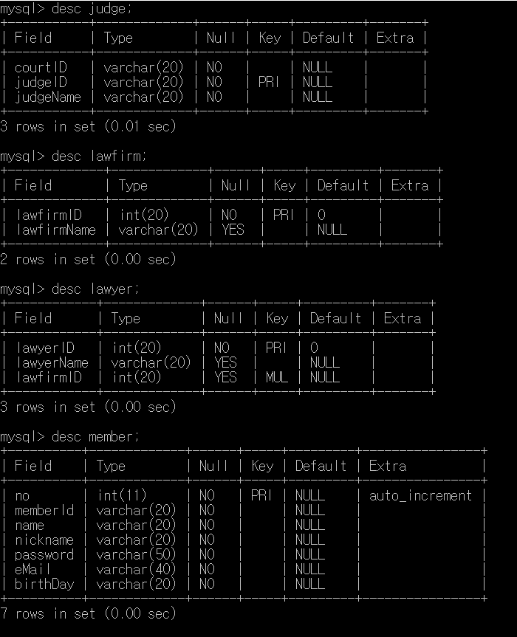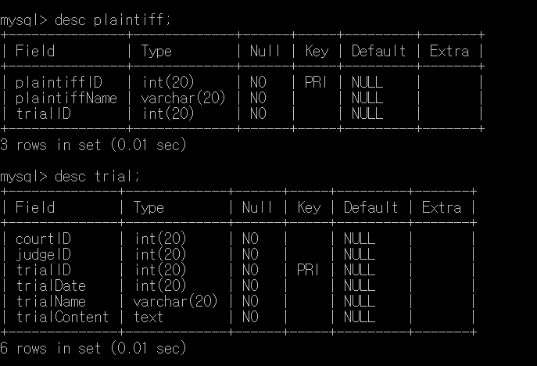

Bookmark: 주키, 외래키: trialID(trial), memberID(member)

Trial: 주키:trialID 외래키: courID(court), judgeID(judge)

Member: memberID (memberID될 수도 있음)

Plaintiff: 주키: plaintiffID, 외래키: trialID(trial)

Defendant: 주키: defendantID 외래키:trialID(trial)

Court: 주키: courID

Lawyer: 주키: laywerID 외래키: lawfirmID(lawfirm)

lawfirm: 주키: lawfirmID

casesubmit: 주키: clientID, caseID 외래키: clientID(member의 memberID)

judge: 주키: judgeID

JOIN 쿼리 수행결과:

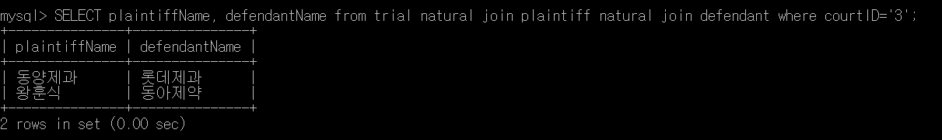

피지컬 설계 결과물: 스키마 정의 코드

DBMS 커널에서 JOIN 쿼리를 수행한 결과를 캡쳐 하기

3) Github에 결과물 올리기, Commit Log 확인

4) 소개 슬라이드와 시연 동영상